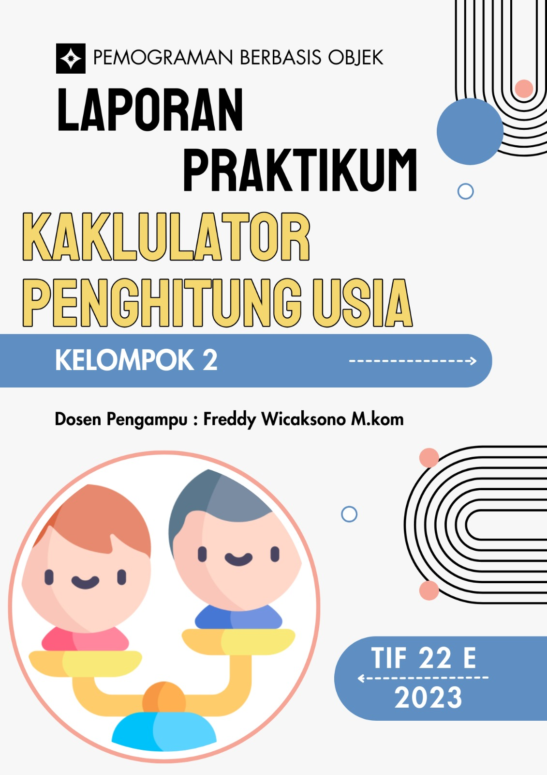

**KALKULATOR USIA**



Disusun oleh:

Ridho Mauliddani (220511101)

Shindy Zp (220511004)

Serly Nefriady chaniago (220511092)

**PROGRAM STUDI INFORMATIKA**

**FAKULTAS TEKNIK**

**UNIVERSITAS MUHAMMADIYAH CIREBON (KAMPUS 2)**

**Jl. Fatahillah, Watubelah, Kec. Sumber, Kab. Cirebon, Jawa Barat**

**Telp/Fax. (0231) 204276 Web.** [**https://www.umc.ac.id/**](https://www.umc.ac.id/)

**Kode Pos 45611**

# KATA PENGANTAR

Dalam upaya untuk menyederhanakan proses perhitungan umur, pemanfaatan teknologi informasi menjadi semakin penting. Makalah ini mengusung tema implementasi kalkulator umur menggunakan modul Flet pada bahasa pemrograman Python. Kami menjelaskan secara ringkas bagaimana kalkulator umur ini dapat membantu pengguna untuk dengan cepat menghitung umur mereka berdasarkan tanggal lahir. Melalui penerapan teknologi informasi yang efisien, diharapkan makalah ini dapat memberikan gambaran yang jelas tentang kontribusi teknologi informasi dalam memfasilitasi perhitungan umur dengan mudah dan akurat.

Cirebon, November 2023

Kelompok 2 TIF 22 E

DAFTAR ISI

KATA PENGANTAR 2

BAB I 5

PENDAHULUAN 5

1.1 Latar Belakang 5

**1.2** **Tujuan Laporan** 5

1.3 Manfaat Laporan 6

BAB II 8

LANDASAN TEORI 8

2.1 Pengertian Python 8

2.2 Konsep Dasar Flet Python 8

**2.3** **Pengertian Flet** 8

**2.4** **Deskripsi Kalkulator Umur** 9

BAB III 10

PEMBAHASAN 10

3.1 Metode Praktikum 10

3.2 Struktur Kode 11

3.3 Desain Antarmuka Pengguna Kalkulator Umur 11

3.4 Logika Perhitungan Umur 11

3.5 Fleksibilitas dan Konfigurabilitas 11

3.6 Integrasi dengan fitur tambahan 12

3.7 Pengujian dan Validasi 12

3.8 Tantangan dan Solusi 13

BAB IV 15

PENUTUP 15

4.1 Kesimpulan 15

DAFTAR PUSTAKA 17

# BAB I

# PENDAHULUAN

## 1.1 Latar Belakang

Dalam kehidupan sehari-hari, perhitungan umur merupakan kebutuhan umum yang sering kali diperlukan dalam berbagai konteks, termasuk dalam bidang kesehatan, keuangan, dan administrasi. Seiring dengan perkembangan teknologi informasi, kebutuhan akan alat yang dapat memudahkan pengguna dalam menghitung usia secara cepat dan akurat semakin meningkat. Kalkulator umur menjadi solusi yang efisien dalam memenuhi kebutuhan tersebut, terutama dalam konteks digital saat ini.

Dengan adopsi modul Flet pada bahasa pemrograman Python, kalkulator umur dapat diimplementasikan dengan antarmuka yang interaktif dan mudah digunakan. Melalui penerapan teknologi informasi ini, diharapkan pengguna dapat melakukan perhitungan umur dengan cepat dan akurat tanpa memerlukan proses yang rumit. Oleh karena itu, pemahaman akan latar belakang dan pentingnya pengembangan kalkulator umur menggunakan modul Flet pada bahasa pemrograman Python menjadi sangat relevan dalam konteks pemenuhan kebutuhan pengguna dalam melakukan perhitungan umur.

* 1. **Tujuan Laporan**

Laporan ini bertujuan untuk memberikan gambaran menyeluruh tentang pengembangan aplikasi kalkulator umur menggunakan bahasa pemrograman Python dan modul Flet. Berikut adalah tujuan spesifik dari laporan ini:

1. Pengenalan Konsep Pengembangan Aplikasi: Menjelaskan konsep dasar pengembangan aplikasi dan peran kalkulator umur dalam konteks pemahaman konsep umur pada teknologi informasi.
2. Pengenalan Bahasa Pemrograman Python: Memberikan pengantar singkat tentang bahasa pemrograman Python, termasuk kelebihan dan kegunaannya dalam pengembangan aplikasi.
3. Pengenalan Modul Flet: Menjelaskan modul Flet dan karakteristik utamanya yang mendukung pengembangan antarmuka pengguna (GUI) dengan mudah dan efisien.
4. Pemahaman Kebutuhan Aplikasi: Menetapkan kebutuhan dan fungsionalitas utama yang diharapkan dari aplikasi kalkulator umur, termasuk interaktif, responsif, dan tampilan yang bersahabat.
5. Langkah-langkah Pengembangan Aplikasi: Memberikan langkah-langkah konkret dalam mengembangkan aplikasi kalkulator umur menggunakan Python dan Flet, termasuk desain antarmuka, logika perhitungan, dan integrasi fitur tambahan.
6. Pengujian dan Evaluasi Aplikasi: Melakukan pengujian menyeluruh terhadap aplikasi untuk memastikan keakuratan perhitungan, responsivitas antarmuka pengguna, dan penanganan kesalahan dengan efektif. Menyajikan evaluasi hasil yang ditemukan selama pengujian.
7. Tantangan dan Solusi: Membahas tantangan yang mungkin dihadapi selama pengembangan aplikasi dan memberikan solusi atau strategi penyelesaiannya.
8. Penerapan Prinsip-prinsip Pemrograman:Menunjukkan penerapan prinsip-prinsip pemrograman seperti OOP (Object-Oriented Programming) dalam pengembangan aplikasi, dan dampaknya terhadap kejelasan dan efisiensi kode.

Dengan tujuan-tujuan ini, laporan ini bertujuan untuk memberikan pandangan komprehensif terkait proses pengembangan aplikasi kalkulator umur menggunakan Python dan Flet serta manfaat yang dapat diperoleh dari penerapannya.

## 1.3 .Manfaat Laporan

Laporan tentang aplikasi kalkulator umur dengan Python dan Flet memiliki beberapa manfaat yang dapat memberikan kontribusi positif dalam berbagai aspek. Berikut adalah beberapa manfaat dari laporan ini:

1. Peningkatan Pemahaman Pengembangan Aplikasi: Laporan ini memberikan pembaca pemahaman mendalam tentang langkah-langkah dan konsep yang terlibat dalam pengembangan aplikasi kalkulator umur. Ini akan membantu pembaca untuk memahami bagaimana sebuah aplikasi sederhana dapat dikembangkan menggunakan Python dan modul Flet.
2. Peningkatan Keterampilan Pemrograman Python: Pembaca akan mendapatkan manfaat langsung dalam meningkatkan keterampilan pemrograman Python. Laporan ini menyajikan contoh konkret dan implementasi menggunakan bahasa pemrograman yang populer, yang dapat membantu pembaca dalam memahami dan mengimplementasikan konsep yang serupa dalam proyek-proyek pribadi atau profesional mereka.
3. Penerapan Teknologi GUI dengan Flet: Laporan ini memberikan wawasan tentang penggunaan modul Flet untuk pengembangan antarmuka pengguna. Pembaca dapat mengeksplorasi cara menggunakan modul ini untuk membuat aplikasi dengan tampilan yang menarik dan responsif.
4. Pemahaman Konsep Umur dalam Konteks Teknologi: Pembaca akan memahami bagaimana konsep umur dapat diaplikasikan dalam dunia teknologi informasi melalui pengembangan aplikasi kalkulator umur. Ini memperkuat pemahaman pembaca tentang relevansi dan aplikasi teknologi dalam kehidupan sehari-hari.
5. Peningkatan Keterampilan Pengujian dan Evaluasi: Pembaca akan mendapatkan manfaat dalam memahami pentingnya pengujian dan evaluasi dalam pengembangan perangkat lunak. Laporan ini menyoroti pentingnya menguji fungsionalitas aplikasi dan memberikan evaluasi hasil, yang dapat menjadi acuan dalam proyek-proyek pengembangan berikutnya.
6. Solusi untuk Tantangan Pengembangan: Laporan ini memberikan wawasan tentang berbagai tantangan yang mungkin muncul selama pengembangan aplikasi. Dengan menyajikan solusi atau strategi penyelesaian, pembaca dapat memperoleh panduan yang berharga dalam mengatasi masalah yang serupa dalam proyek-proyek mereka sendiri.
7. Inspirasi untuk Proyek-proyek Selanjutnya: Laporan ini dapat memberikan inspirasi bagi pembaca untuk mengembangkan proyek-proyek berikutnya dengan menggunakan Python dan Flet. Konsep kalkulator umur yang relatif sederhana ini dapat menjadi titik awal untuk pengembangan aplikasi yang lebih kompleks dan berguna.

Dengan manfaat-manfaat ini, laporan ini diharapkan dapat memberikan kontribusi positif terhadap pemahaman dan keterampilan pembaca dalam pengembangan perangkat lunak menggunakan Python dan modul Flet.

# BAB II

# LANDASAN TEORI

## 2.1 Pengertian Python

Python adalah bahasa pemrograman tingkat tinggi yang biasa digunakan untuk pembuatan situs web, otomatisasi tugas, pengembangan perangkat lunak, ilmu data, dan pembelajaran mesin. Bahasa ini dirancang dengan filosofi desain yang menekankan keterbacaan kode menggunakan lekukan yang berat. Python merupakan bahasa pemrograman yang diinterpretasikan, artinya kode Python dieksekusi langsung oleh interpreter tanpa perlu dikompilasi terlebih dahulu. Python memiliki banyak fitur yang membuatnya unik, seperti bahasa yang mudah dipahami, fleksibel, dan dapat dijalankan di berbagai sistem operasi. Namun Python juga memiliki beberapa kelemahan, seperti keterbatasan dalam menggunakan sintaksis sederhana.

## 2.2 Konsep Dasar Flet Python

Dasar-dasar Flet Python Flet Python adalah modul pemrograman yang memfasilitasi pengembangan aplikasi berbasis antarmuka pengguna (GUI) dengan mudah dan cepat. Dengan pendekatan deklaratifnya, Python Flet memungkinkan pengembang untuk fokus pada logika aplikasi tanpa harus menghabiskan terlalu banyak waktu mengelola komponen antarmuka pengguna.

* 1. **Pengertian Flet**

Flet adalah sebuah toolkit pengembangan antarmuka pengguna (UI toolkit) yang sederhana dan ringan untuk aplikasi desktop Python. Dikembangkan oleh komunitas Python, Flet dirancang agar mudah digunakan dan memungkinkan pengembang membuat aplikasi desktop dengan cepat tanpa harus menghadapi kompleksitas yang terkadang dimiliki oleh toolkit pengembangan antarmuka pengguna lainnya.

Flet memungkinkan pengembang untuk membuat antarmuka pengguna dengan menggunakan kode Python tanpa perlu belajar bahasa pemrograman lain atau menggunakan file konfigurasi eksternal. Dengan Flet, pengembang dapat membuat elemen-elemen antarmuka pengguna seperti tombol, input teks, kotak dialog, dan lain-lain menggunakan sintaks Python yang sederhana dan mudah dimengerti.

* 1. **Deskripsi Kalkulator Umur**

Program ini adalah contoh kode Python untuk membuat aplikasi kalkulator umur menggunakan framework Flet (ft). Flet adalah sebuah framework Python yang memungkinkan Anda membuat antarmuka pengguna (UI) dengan mudah. Dalam program ini, kita mendefinisikan fungsi `main` yang memiliki satu parameter `page` dari tipe `ft.Page`. Di dalam fungsi `main`, kita melakukan beberapa hal:

1. Mengatur judul halaman (`page.title = "Calculator Umur"`).
2. Mendefinisikan fungsi `btn_click(e)` yang akan dijalankan ketika tombol "hitung!" ditekan. Fungsi ini mengambil nilai dari dua kolom teks (`tahun_sekarang` dan `tahun_kelahiran`), melakukan validasi input, menghitung umur, dan menampilkan pesan dialog berisi umur pengguna saat ini menggunakan `ft.AlertDialog`.
3. Membuat dua kolom teks (`tahun_sekarang` dan `tahun_kelahiran`) dan satu tombol (`ft.ElevatedButton("hitung!", on_click=btn_click)`).
4. Menambahkan elemen-elemen tersebut ke halaman menggunakan metode `page.add()`.
5. Memanggil `ft.app(main)` untuk menjalankan aplikasi dengan fungsi `main` sebagai fungsi utama.

Fungsi `btn_click(e)` melakukan validasi input tahun kelahiran, menghitung umur (tahun sekarang dikurangi tahun kelahiran), dan menampilkan pesan dialog dengan umur tersebut jika tahun kelahiran valid (antara 1800-2023). Jika input tahun kelahiran tidak valid, pesan error akan ditampilkan di antarmuka pengguna.

Selain itu, program ini menggunakan konsep anonymous function (lambda function) untuk menangani peristiwa ketika pesan dialog ditutup (`on_dismiss=lambda e: print("Dialog dismissed!")`)

# BAB III

# PEMBAHASAN

## 3.1 Metode Praktikum

1. Persiapan Awal

* Instalasi Python

Untuk menginstal Python, Anda dapat mengikuti langkah-langkah berikut:

1. Pastikan Anda dapat menjalankan Python dari baris perintah. Anda dapat memeriksa ini dengan menjalankan perintah `python3 --version` atau `python --version` untuk memastikan Python tersedia dan versi yang diharapkan dapat diakses dari baris perintah.

2. Pastikan Anda dapat menjalankan pip dari baris perintah. Anda dapat memeriksa ini dengan menjalankan perintah `python3 -m pip --version` atau `python -m pip --version` .

3. Unduh installer resmi Python dari Python.org sesuai dengan sistem operasi yang Anda gunakan.

4. Ikuti instruksi untuk menginstal Python dari installer yang telah diunduh.

Dengan mengikuti langkah-langkah di atas, Anda akan dapat menginstal Python dengan mudah dan mulai menggunakan bahasa pemrograman yang powerful ini.

* Instalasi Flet

Untuk Flet versi terbaru keatas bisa menggunakan Command Prompt perintah dibawah ini:

“pip install flet”

2. Implementasi Logika Kalkulator

## 3.2 Struktur Kode

Berikut adalah struktur kode dari aplikasi kalkulator umur:

## C:\Users\LENOVO\Pictures\Screenshots\Screenshot (19).png

## 3.3 Desain Antarmuka Pengguna Kalkulator Umur

Desain Antarmuka Pengguna Kalkulator Usia Desain Antarmuka Pengguna Kalkulator Usia Menggunakan Python Flet berfokus pada aspek intuisi dan daya tanggap.

Melalui penggunaan komponen antarmuka seperti TextField, ElevatedButton dan Text, pengguna dapat dengan mudah memasukkan data dan melihat hasil penghitungan usia secara real time.

## 3.4 Logika Perhitungan Umur

Logika penghitungan umur Logika penghitungan umur pada program ini menggunakan operasi matematika sederhana, seperti mengurangkan tahun lahir dengan tahun berjalan.

Penggunaan fungsi khusus Python Flet, seperti tombol "on_click", memastikan bahwa penghitungan usia terjadi secara otomatis saat tombol "Hitung" ditekan.

## 3.5 Fleksibilitas dan Konfigurabilitas

Fleksibilitas dan konfigurasi Python flet memberikan fleksibilitas dalam desain antarmuka pengguna dan memungkinkan konfigurasi tingkat tinggi.

Pengguna dapat dengan mudah mengatur tampilan dan format hasil penghitungan usia sesuai preferensi pribadi.

## 3.6 Integrasi dengan fitur tambahan

Pengembang dapat mengintegrasikan kalkulator usia dengan fitur tambahan, seperti menyimpan riwayat penghitungan, integrasi dengan database pengguna, atau menyediakan opsi Bahasa untuk pengguna multibahasa.

Hal ini menunjukkan potensi Flet Python dalam menciptakan aplikasi yang dapat disesuaikan dengan kebutuhan pengguna.

## 3.7 Pengujian dan Validasi

Penting untuk melakukan pengujian menyeluruh terhadap program perhitungan umur. Pengujiannya mencakup verifikasi keakuratan perhitungan kehidupan, respons antarmuka pengguna, dan penanganan situasi khusus. Otentikasi juga diperlukan untuk memastikan bahwa program memenuhi standar keamanan dan etika dalam menangani informasi pengguna.

Contoh Penggunaan Program menggunakan gambar :

1. Masukkan Tahun Sekarang

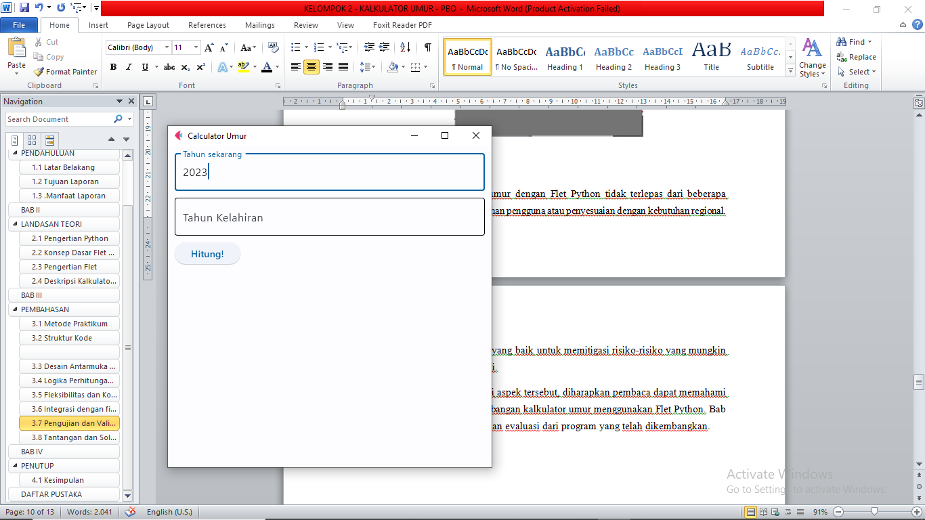

1. Masukan Tahun Kelahiran

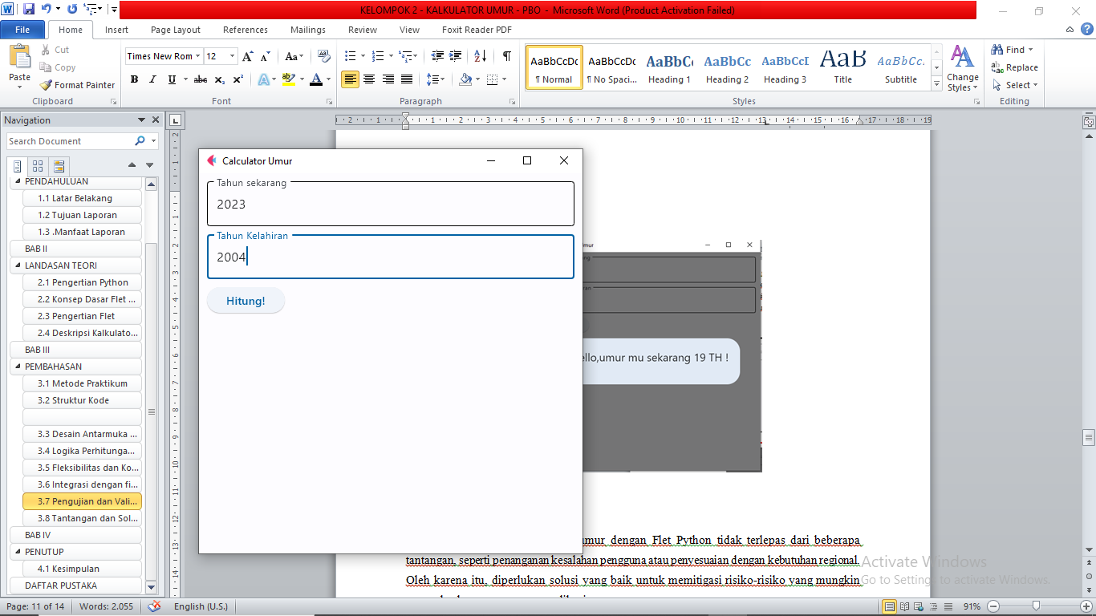

1. Hasil Akhir Program

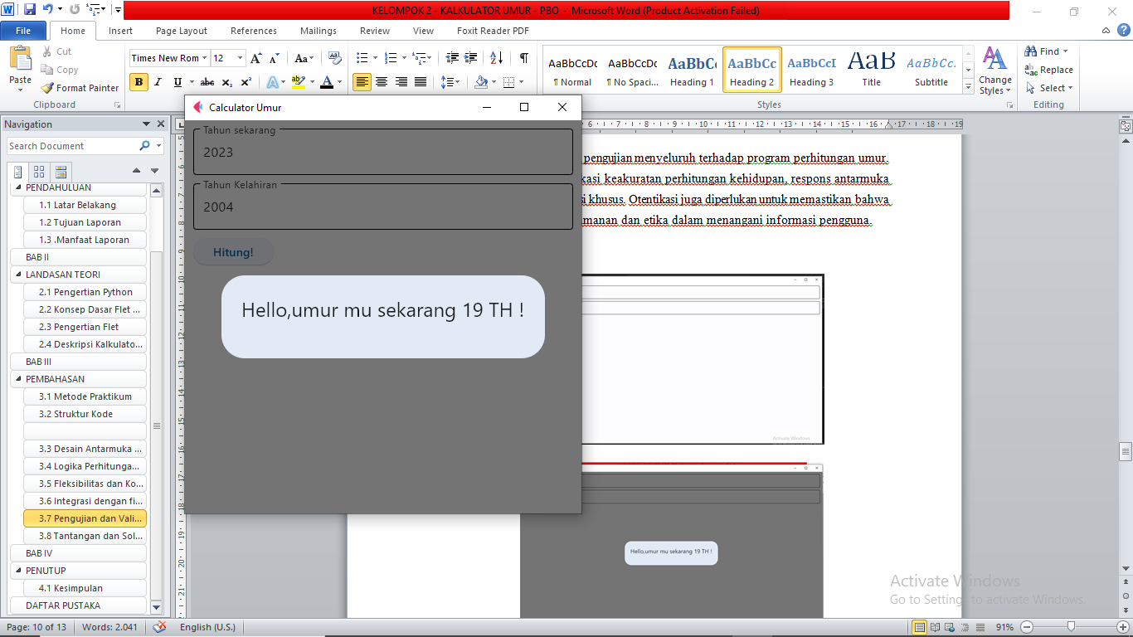

## 3.8 Tantangan dan Solusi

Pengembangan kalkulator umur dengan Flet Python tidak terlepas dari beberapa tantangan, seperti penanganan kesalahan pengguna atau penyesuaian dengan kebutuhan regional. Oleh karena itu, diperlukan solusi yang baik untuk memitigasi risiko-risiko yang mungkin muncul selama penggunaan aplikasi.

Dengan membahas berbagai aspek tersebut, diharapkan pembaca dapat memahami secara komprehensif tentang pengembangan kalkulator umur menggunakan Flet Python. Bab selanjutnya akan membahas hasil dan evaluasi dari program yang telah dikembangkan.

# BAB IV

# PENUTUP

## 4.1 Kesimpulan

Mengembangkan kalkulator umur menggunakan Python Flet Saat mengembangkan kalkulator umur menggunakan modul Flet menggunakan bahasa pemrograman Python, ditemukan beberapa penemuan dan hasil menarik.

Berikut adalah hal-hal penting yang perlu diperhatikan saat menerapkan kalkulator umur dengan Flet Python:

* Peningkatan interaktivita : Menggunakan modul Flet Python memungkinkan Anda membuat antarmuka manusia Gunakan interaksi dan umpan balik cepat. Desain antarmuka yang sederhana dan intuitif memungkinkan pengguna berinteraksi dengan mudah dengan aplikasi kalkulator umur, meningkatkan pengalaman pengguna secara keseluruhan.
* Penanganan kesalahan yang efektif: Program ini berhasil melakukan penanganan kesalahan. Menghapus pesan kesalahan dan instruksi yang diberikan kepada pengguna untuk memastikan bahwa aplikasi dapat berfungsi dengan benar meskipun pengguna memberikan input yang tidak valid.
* Batas tahun lahir terkendali : Adanya batasan tahun lahir 1800 hingga 2023 menunjukkan adanya kebijakan pengendalian yang baik dalam menerima masukan pengguna. Hal ini untuk memastikan data yang dimasukkan sesuai dengan konteks penghitungan umur yang sesuai dan realistis.
* Dialog informasi ramah: Pengguna menerima informasi tentang umurnya melalui dialog ramah. Penggunaan kotak dialog tidak hanya memberikan hasil penghitungan usia, namun juga menambah sentuhan personal dengan menyambut pengguna secara ramah sehingga meningkatkan interaksi positif.
* Menerapkan panggilan balik Lambda: Menggunakan panggilan balik lambda di bagian bawah kotak dialog menunjukkan bahwa Anda memiliki pemahaman yang baik tentang konsep pemrograman berorientasi objek (OOP). Hal ini memberikan fleksibilitas dan kontrol yang lebih besar dalam menangani kejadian tertentu, seperti menutup kotak dialog.

Dengan hasil tersebut, dapat disimpulkan bahwa pengembangan kalkulator usia menggunakan Flet Python memberikan solusi efektif yang memenuhi kebutuhan pengguna. Antarmuka yang ramah pengguna, penanganan kesalahan yang baik, dan fitur lainnya menciptakan pengalaman positif dan memuaskan bagi pengguna. Dengan demikian, penerapan aplikasi penghitungan usia ini dapat dikatakan berhasil mencapai tujuan pengembangan aplikasi yang intuitif dan mudah digunakan.

# DAFTAR PUSTAKA

<https://revou.co/panduan-teknis/belajar-python>

<https://jagongoding.com/python/latihan-logika/kalkulator-sederhana/>

<https://packaging.python.org/en/latest/tutorials/installing-packages/>

<https://www.dicoding.com/blog/python-pengertian-contoh-penggunaan-dan-manfaat-mempelajarinya/>